Raziskava med diplomanti FUDŠ

APRIL 2014

Kazalo

1 Opis vzorca 3
2 Vsebinska analiza 3
2.1 Splošni podatki 3
2.2 Sodelovanje s fakulteto 6
2.3 Zaposlitev 7
PRILOGA 26
ADREMA ALUMNI 50

Opis vzorca

V raziskavi je sodelovalo 42 diplomantov FUDŠ, od tega 69,0 % žensk.

Vsebinska analiza

Splošni podatki

Leto rojstva

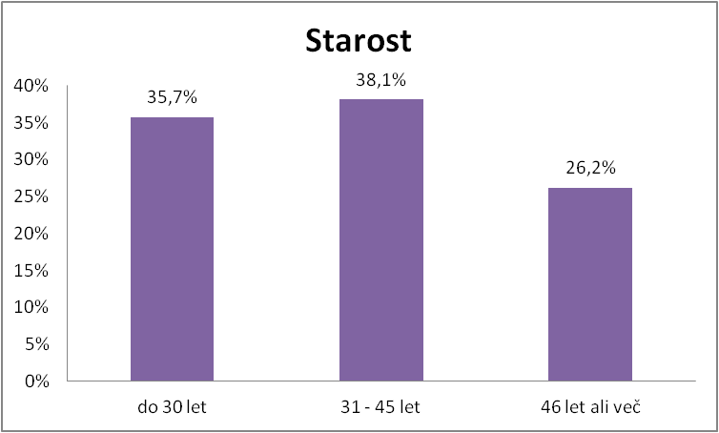
Anketiranci so bili stari med 24 in 64 let, povprečna starost je bila 37,3 let, s standardnim odklonom 10,2 let. Največ anketirancev je bilo iz starostne skupine 31 – 45 let (38,1 %), sledijo diplomanti do 30 let (35,7 %).

Katerega leta ste se prvič vpisali na študij na FUDŠ?

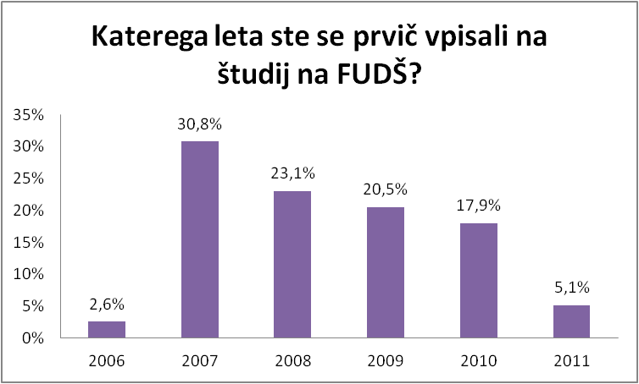
Na FUDŠ se je največ anketiranih vpisalo leta 2007 (30,8 %), sledijo tisti, ki so se vpisali leta 2008. V povprečju so se na FUDŠ prvič vpisali leta 2008.

Kateri program študija ste zaključili?

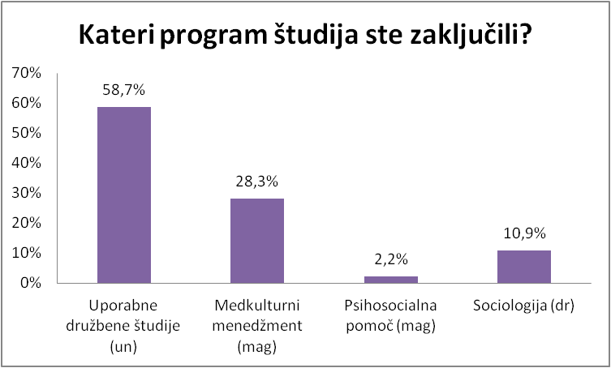
Največ anketiranih (58,7 %) je zaključilo program Uporabne družbene študije, sledijo anketiranci iz Medkulturnega menedžmenta. Anketiranci so bili še iz Psihosocialne pomoči (mag) in Sociologije (dr), nihče izmed anketirancev pa ni zaključil Psihosocialne pomoči (vs) in Socialnega menedžmenta (vs in mag).

Način študija

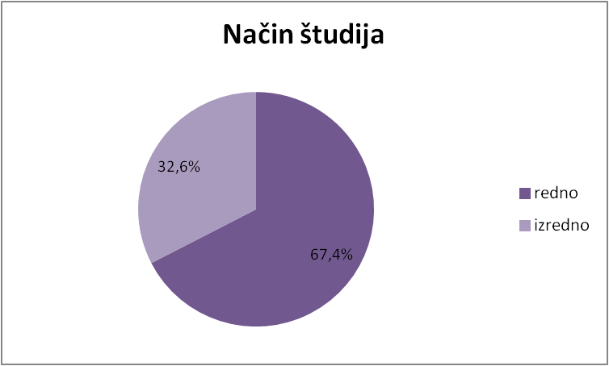
Nekaj več kot dve tretjini anketirancev je študiralo redno.

Katerega leta ste diplomirali?

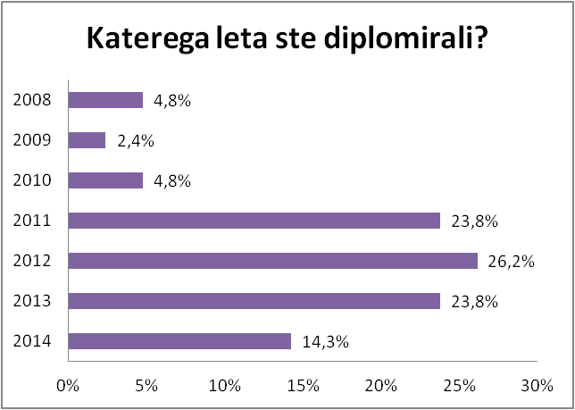
Največ anketirancev je diplomiralo v letih 2012 (26,2 %), 2011 (23,8 %) in 2013 (23,8 %). V povprečju so diplomirali leta 2012.

Sodelovanje s fakulteto
Ali ste pripravljeni sodelovati s Fakulteto prek Alumni kluba?

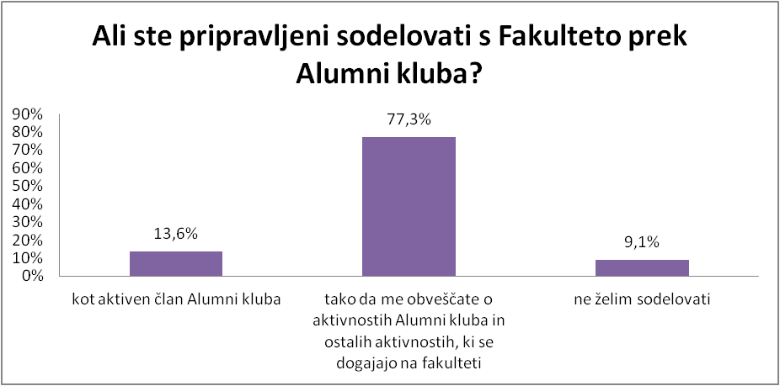
Večina diplomantov (77,3 %) je pripravljena sodelovati s Fakulteto prek Alumni kluba tako, da jih fakulteta obvešča o aktivnostih Alumni kluba in ostalih aktivnostih, ki se dogajajo na fakulteti, 9,1 % anketiranih je odgovorilo, da ne želijo sodelovati.

Ali ste po diplomiranju nadaljevali s študijem?

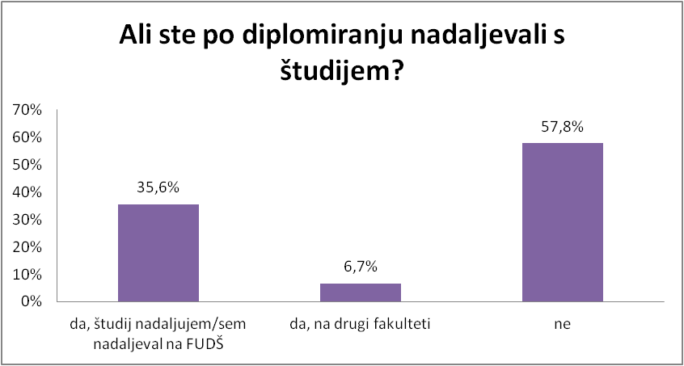
Po diplomiranju več kot polovica (57,8 %) anketiranih ni nadaljevala s študijem. Dobra tretjina študij nadaljuje na FUDŠ in sicer na programih Medkulturni menedžment (f = 12) in Sociologija (f = 2). Anketiranci, ki študij nadaljujejo na drugi fakulteti (6,7 %) so navedli, da študirajo na fakultetah Euro-PF Nova Gorica, FM Koper in MFDPŠ.

Zaposlitev

Ali ste trenutno zaposleni?

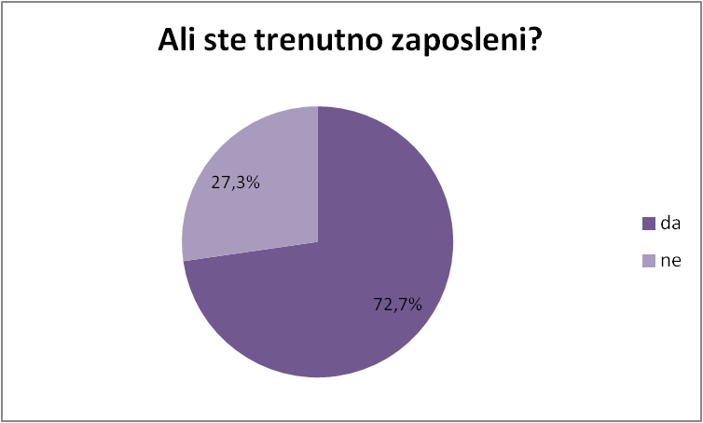
Trenutno je zaposlenih 72,7 % anketirancev (f = 32). Tisti, ki niso zaposleni, na nadaljnja vprašanja niso odgovarjali.

Prosimo vas, da navedete, kako se imenuje vaše sedanje delovno mesto?

Anketiranci so zaposleni kot: carinski svetovalec (inšpektor specialist), client manager, častnik v SV, finančnik, kognitivno vedenjski terapevt, mladi raziskovalec iz gospodarstva, pomočnik za specialne zadeve in JRKBO sredstva, pomočnik direktorja in vodja marketinga, pomočnik vodje oddelka IM, poslanec, prodajna inštruktorica, prodajnik v centru, ravnateljica, raziskovalec (0,5) in direktor (0,5), raziskovalka, referent prodaje, samostojni komercialist prodaje, samostojni svetovalec II, na Slovenskih železnicah, strokovna sodelavka finančno-računovodske službe, strokovni sodelavec ekonomske smeri, strokovni svetovalec, svetovalka zaposlitve, tehnik, visokošolski učitelj in raziskovalec in psihoterapevt, vodja podružnice, vodja referata za študijske in študentske zadeve ter vodja službe.

Navedite še ime in naslov organizacije, v kateri ste zaposleni.

Diplomanti so zaposleni v podjetjih: Ana Barić s.p. – Fast Forward International d.o.o., Carinski urad Nova Gorica, DZ RS, FUDŠ, FAM, CEOS d.o.o., RELATIA Nevenka Podgornik s.p., HIT d.d., IDC Adriatics, Inštitut za razvojne in strateške analize, Filantropsko društvo, Slovenske železnice, Konvikt d.o.o., Mercator d.d., Ministrstvo za izobraževanje, znanost in šport, MORS, NLB Leasing, OŠ Simona Gregorčiča Kobarid, Petrol d.d., Prijon d.o.o., Solar Impulse SA EPFL, TKK d.o.o., Zavod RS za zaposlovanje in ZRSZ.

Katero stopnjo izobrazbe zahteva vaše delovno mesto?

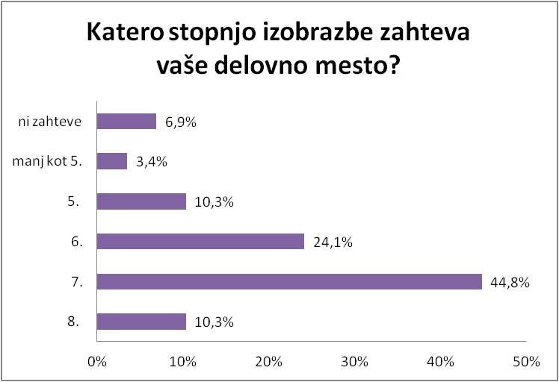

Največ anketirancev (44,8 %) dela na delovnih mestih, za katera je zahtevana 7. stopnja izobrazbe, sledijo delovna mesta (24,1 %), za katera se zahteva 6. stopnja izobrazbe.

Od katerega leta ste zaposleni na sedanjem delovnem mestu?

Anketiranci so se na sedanjem delovnem mestu zaposlili med leti 1993 in 2014, največ se jih je zaposlilo v letu 2013 (27,6 %) in 2012 (17,2 %). V povprečju so se na sedanjem delovnem mestu zaposlili leta 2009.

Katerega leta ste se prvič zaposlili?

Prvič so se anketiranci zaposlili med leti 1984 in 2013, največ se jih je zaposlilo leta 1992 (10,7 %) in 2008 (10,7 %). V povprečju so se prvič zaposlili leta 1999.

Kolikšno pomembnost pripisujete spodaj naštetim sposobnostim na delovnem mestu in koliko sposobnosti ste si razvili s pomočjo FUDŠ?

Naslednja vprašanja so se razlikovala glede na program, ki so ga anketiranci zaključili. Na vprašanja o Uporabnih družbenih študijah je odgovarjalo 14 anketirancev, o Medkulturnem menedžmentu (mag) 8 anketirancev, o Psihosocialni pomoči (mag) en anketiranec in o Sociologiji (dr) pet diplomantov.

UPORABNE DRUŽBENE ŠTUDIJE

Pomembnost sposobnosti na trenutnem delovnem mestu  (1 = zelo nepomembno, 5 = zelo pomembno) |  |  |  |  |  | SPLOŠNE KOMPETENCE | Stopnja pridobitve sposobnosti na FUDŠ  (1 = zelo malo, 5 = zelo dobro pridobljena sposobnost)
1 | 2 | 3 | 4 | 5 | skupaj |  | 1 | 2 | 3 | 4 | 5 | skupaj
0,0% | 0,0% | 21,4% | 28,6% | 50,0% | 100,0% | poznavanje in razumevanje družbenih procesov | 0,0% | 0,0% | 0,0% | 69,2% | 30,8% | 100,0%
23,1% | 23,1% | 30,8% | 15,4% | 7,7% | 100,0% | obvladanje raziskovalnih metod, postopkov in procesov na področju družbenih ved | 0,0% | 7,7% | 0,0% | 53,8% | 38,5% | 100,0%
0,0% | 0,0% | 28,6% | 14,3% | 57,1% | 100,0% | razvoj kritične in samokritične presoje | 0,0% | 7,7% | 15,4% | 46,2% | 30,8% | 100,0%
0,0% | 0,0% | 7,1% | 50,0% | 42,9% | 100,0% | sposobnost fleksibilne uporabe znanja v praksi | 0,0% | 15,4% | 7,7% | 38,5% | 38,5% | 100,0%
0,0% | 7,7% | 7,7% | 30,8% | 53,8% | 100,0% | prizadevanje za kakovost strokovnega dela skozi avtonomnost, (samo)kritičnost, (samo)refleksivnost in (samo)evalviranje | 0,0% | 7,7% | 15,4% | 53,8% | 23,1% | 100,0%
0,0% | 0,0% | 0,0% | 14,3% | 85,7% | 100,0% | razvoj komunikacijskih sposobnosti in spretnosti | 0,0% | 7,7% | 15,4% | 7,7% | 69,2% | 100,0%
0,0% | 0,0% | 28,6% | 28,6% | 42,9% | 100,0% | etična refleksija in zavezanost profesionalni etiki v družbenem okolju | 7,7% | 0,0% | 15,4% | 38,5% | 38,5% | 100,0%
0,0% | 0,0% | 0,0% | 35,7% | 64,3% | 100,0% | zmožnost vzpostavljanja in vzdrževanja kooperativnih odnosov | 0,0% | 7,7% | 7,7% | 46,2% | 38,5% | 100,0%
7,1% | 21,4% | 21,4% | 21,4% | 28,6% | 100,0% | podjetniški duh in aktivno državljanstvo | 0,0% | 15,4% | 23,1% | 46,2% | 15,4% | 100,0%

Na trenutnem delovnem mestu je za anketirance zelo pomembno poznavanje in razumevanje družbenih procesov (50,0 %), razvoj kritične in samokritične presoje (57,1 %), prizadevanje za kakovost strokovnega dela skozi avtonomnost, (samo)kritičnost, (samo)refleksivnost in (samo)evalviranje (53,8 %), razvoj komunikacijskih sposobnosti in spretnosti (85,7 %), etična refleksija in zavezanost profesionalni etiki o družbenem okolju (42,9 %), zmožnost vzpostavljanja in vzdrževanja kooperativnih odnosov (64,3 %) ter podjetniški duh in aktivno državljanstvo (28,6 %). Pomembna je sposobnost fleksibilne uporabe znanja v praksi (50,0 %), srednje pomembno (30,8 %) pa obvladanje raziskovalnih metod, postopkov in procesov na področju družbenih ved.

Na FUDŠ so zelo dobro pridobili sposobnost razvoja komunikacijskih sposobnosti in spretnosti (69,2 %), dobro oz. zelo dobro pa sposobnost fleksibilne uporabe znanja v praksi (38,5 %) ter etične refleksije in zavezanosti profesionalni etiki v družbenem okolju (38,5 %). Dobro so pridobili sposobnost poznavanja in razumevanja družbenih procesov (69,2 %), obvladovanja raziskovalnih metod, postopkov in procesov na področju družbenih ved (53,8 %), razvoj kritične in samokritične presoje (46,2 %), prizadevanje za kakovost strokovnega dela skozi avtonomnost, (samo)kritičnost, (samo)refleksivnost in (samo)evalviranje (53,8 %), zmožnost vzpostavljanja in vzdrževanja kooperativnih odnosov (46,2 %) ter podjetniški duh in aktivno državljanstvo (46,2 %).

SPLOŠNE KOMPETENCE (povprečje) | Delovno mesto | FUDŠ
poznavanje in razumevanje družbenih procesov | 4,3 | 4,3
obvladanje raziskovalnih metod, postopkov in procesov na področju družbenih ved | 2,6 | 4,2
razvoj kritične in samokritične presoje | 4,3 | 4,0
sposobnost fleksibilne uporabe znanja v praksi | 4,4 | 4,0
prizadevanje za kakovost strokovnega dela skozi avtonomnost, (samo)kritičnost, (samo)refleksivnost in (samo)evalviranje | 4,3 | 3,9
razvoj komunikacijskih sposobnosti in spretnosti | 4,9 | 4,4
etična refleksija in zavezanost profesionalni etiki v družbenem okolju | 4,1 | 4,0
zmožnost vzpostavljanja in vzdrževanja kooperativnih odnosov | 4,6 | 4,2
podjetniški duh in aktivno državljanstvo | 3,4 | 3,6

Na delovnem mestu v povprečju najbolj potrebujejo komunikacijske sposobnosti in spretnosti (M = 4,9) ter vzpostavljanje in vzdrževanje kooperativnih odnosov (M = 4,6), najmanj pa je na delovnem mestu pomembno obvladovanje raziskovalnih metod (M = 2,6). Na FUDŠ so v povprečju najbolj razvili komunikacijske sposobnosti in spretnosti (M = 4,4) ter spoznali in razumeli družbene procese (M = 4,3), najmanj pa so pridobili sposobnosti podjetniškega duha in aktivnega državljanstva (M = 3,6). Poznavanje in razumevanje družbenih procesov so pridobili na FUDŠ v enaki meri, kot jih tudi potrebujejo na delovnem mestu, znanje obvladovanje raziskovalnih metod ter sposobnost podjetniškega duha so v večji meri pridobili na FUDŠ, kot jih pa dejansko potrebujejo v praksi, vse ostale kompetence pa bolj potrebujejo na delovnem mestu, kot pa so jih pridobili na FUDŠ.

Pomembnost sposobnosti na trenutnem delovnem mestu  (1 = zelo nepomembno, 5 = zelo pomembno) |  |  |  |  |  | PREDMETNO-SPECIFIČNE KOMPETENCE | Stopnja pridobitve sposobnosti na FUDŠ  (1 = zelo malo, 5 = zelo dobro pridobljena sposobnost)
1 | 2 | 3 | 4 | 5 | skupaj |  | 1 | 2 | 3 | 4 | 5 | skupaj
7,7% | 23,1% | 23,1% | 30,8% | 15,4% | 100,0% | poznavanje in razumevanje temeljnih družboslovnih disciplin (stroke) | 0,0% | 0,0% | 0,0% | 83,3% | 16,7% | 100,0%
0,0% | 30,8% | 23,1% | 30,8% | 15,4% | 100,0% | sposobnost za reševanje konkretnih družbenih in delovnih problemov z uporabo družboslovnih znanstvenih metod in postopkov | 0,0% | 0,0% | 16,7% | 66,7% | 16,7% | 100,0%
0,0% | 0,0% | 38,5% | 30,8% | 30,8% | 100,0% | sposobnost uporabe znanja v praksi | 0,0% | 8,3% | 8,3% | 50,0% | 33,3% | 100,0%
0,0% | 7,7% | 7,7% | 38,5% | 46,2% | 100,0% | sposobnost pridobivanja, selekcije, ocenjevanja in umeščanja novih informacij | 0,0% | 8,3% | 0,0% | 66,7% | 25,0% | 100,0%
0,0% | 15,4% | 23,1% | 38,5% | 23,1% | 100,0% | sposobnost interdisciplinarnega pristopa | 0,0% | 0,0% | 16,7% | 58,3% | 25,0% | 100,0%
0,0% | 16,7% | 16,7% | 50,0% | 16,7% | 100,0% | razumevanje in uporaba metod kritične analize | 0,0% | 0,0% | 8,3% | 66,7% | 25,0% | 100,0%
0,0% | 25,0% | 25,0% | 25,0% | 25,0% | 100,0% | razvoj veščin in spretnosti pri uporabi znanja na področju družbenih ved | 0,0% | 0,0% | 8,3% | 58,3% | 33,3% | 100,0%
7,7% | 23,1% | 7,7% | 38,5% | 23,1% | 100,0% | sposobnost uporabe informacijsko-komunikacijske tehnologije in sistemov na področju družbenih ved | 0,0% | 0,0% | 25,0% | 66,7% | 8,3% | 100,0%
0,0% | 15,4% | 7,7% | 53,8% | 23,1% | 100,0% | organizacijske in vodstvene spretnosti v organizacijah, z obvladovanjem profesionalno–etičnih vprašanj | 0,0% | 9,1% | 9,1% | 45,5% | 36,4% | 100,0%
0,0% | 7,7% | 15,4% | 30,8% | 46,2% | 100,0% | organizacijske in vodstvene spretnosti za organiziranje aktivnega in samostojnega dela | 0,0% | 8,3% | 16,7% | 50,0% | 25,0% | 100,0%
0,0% | 15,4% | 7,7% | 0,0% | 76,9% | 100,0% | komuniciranje s strokovnjaki iz različnih področij ter z različnimi interesnimi skupinami | 0,0% | 0,0% | 8,3% | 66,7% | 25,0% | 100,0%
0,0% | 7,7% | 15,4% | 15,4% | 61,5% | 100,0% | razumevanje odnosov med posamezniki, organizacijami in družbenim okoljem | 0,0% | 0,0% | 16,7% | 50,0% | 33,3% | 100,0%
0,0% | 33,3% | 8,3% | 25,0% | 33,3% | 100,0% | poznavanje in razumevanje teoretičnih osnov analitičnega in svetovalnega dela (prenos znanja do uporabnika) | 0,0% | 0,0% | 18,2% | 72,7% | 9,1% | 100,0%
0,0% | 15,4% | 7,7% | 15,4% | 61,5% | 100,0% | načrtovanje in obvladovanje sprememb | 0,0% | 0,0% | 8,3% | 58,3% | 33,3% | 100,0%

Med predmetno-specifičnimi kompetencami so anketirancem na delovnem mestu zelo pomembne sposobnost pridobivanja, selekcije, ocenjevanja in umeščanja novih informacij (46,2 %), organizacijske in vodstvene spretnosti za organiziranje aktivnega in samostojnega dela (46,2 %), komuniciranje s strokovnjaki iz različnih področij ter z različnimi interesnimi skupinami (76,9 %), razumevanje odnosov med posamezniki, organizacijami in družbenim okoljem (61,5 %), ter načrtovanje in obvladovanje sprememb (61,5 %). Pomembne so poznavanje in razumevanje temeljnih družboslovnih disciplin (30,8 %), sposobnost interdisciplinarnega pristopa (38,5 %), razumevanje in uporaba metod kritične analize (50,0 %), sposobnost uporabe IKT in sistemov na področju družbenih ved (38,5 %), organizacijske in vodstvene spretnosti v organizacijah, z obvladovanjem profesionalno-etičnih vprašanj (53,8 %). Srednje pomembna na delovnem mestu je sposobnost uporabe znanja v praksi (38,5 %). Nepomembna oz. pomembna (30,8 %) je sposobnost za reševanje konkretnih družbenih in delovnih problemov z uporabo družboslovnih znanstvenih metod in postopkov, nepomembna, srednje pomembna, pomembna oz. zelo pomembna (25,0 %) sposobnost razvoja veščin in spretnosti pri uporabi znanja na področju družbenih ved, nepomembno oz. zelo pomembno (33,3 %) pa poznavanje in razumevanje teoretičnih osnov analitičnega in svetovalnega dela.

Za vse predmetno-specifične kompetence je največ anketirancev odgovorilo, da so jih na FUDŠ dobro pridobili. Za poznavanje in razumevanje temeljnih družboslovnih disciplin je tako odgovorilo 83,3 %, za sposobnost reševanja konkretnih družbenih in delovnih problemov z uporabo družboslovnih znanstvenih metod 66,7 %, za sposobnost uporabe znanja v praksi 50,0 %, za sposobnost pridobivanja, selekcije, ocenjevanja in umeščanja novih informacij 66,7 %, za sposobnost interdisciplinarnega pristopa 58,3 %, za razumevanje in uporabo metod kritične analize 66,7 %, za razvoj veščin in spretnosti pri uporabi znanja na področju družbenih ved 58,3 %, za sposobnost uporabe IKT 66,7 %. Dobro so pridobili sposobnost za obvladovanje profesionalno-etičnih vprašanj (45,5 %), organizacijske in vodstvene spretnosti za organiziranje aktivnega in samostojnega dela (50,0 %), komuniciranje s strokovnjaki iz različnih področij ter z različnimi interesnimi skupinami (66,7 %), razumevanje odnosov med posamezniki, organizacijami in družbenim okoljem (50,0 %), poznavanje in razumevanje teoretičnih osnov analitičnega in svetovalnega dela (72,7 %) in načrtovanje in obvladovanje sprememb (58,3 %).

PREDMETNO-SPECIFIČNE KOMPETENCE (povprečje) | Delovno mesto | FUDŠ
poznavanje in razumevanje temeljnih družboslovnih disciplin (stroke) | 3,2 | 4,2
sposobnost za reševanje konkretnih družbenih in delovnih problemov z uporabo družboslovnih znanstvenih metod in postopkov | 3,3 | 4,0
sposobnost uporabe znanja v praksi | 3,9 | 4,1
sposobnost pridobivanja, selekcije, ocenjevanja in umeščanja novih informacij | 4,2 | 4,1
sposobnost interdisciplinarnega pristopa | 3,7 | 4,1
razumevanje in uporaba metod kritične analize | 3,7 | 4,2
razvoj veščin in spretnosti pri uporabi znanja na področju družbenih ved | 3,5 | 4,3
sposobnost uporabe informacijsko-komunikacijske tehnologije in sistemov na področju družbenih ved | 3,5 | 3,8
organizacijske in vodstvene spretnosti v organizacijah, z obvladovanjem profesionalno–etičnih vprašanj | 3,8 | 4,1
organizacijske in vodstvene spretnosti za organiziranje aktivnega in samostojnega dela | 4,2 | 3,9
komuniciranje s strokovnjaki iz različnih področij ter z različnimi interesnimi skupinami | 4,4 | 4,2
razumevanje odnosov med posamezniki, organizacijami in družbenim okoljem | 4,3 | 4,2
poznavanje in razumevanje teoretičnih osnov analitičnega in svetovalnega dela (prenos znanja do uporabnika) | 3,6 | 3,9
načrtovanje in obvladovanje sprememb | 4,2 | 4,3

Na delovnem mestu je anketirancem v povprečju najbolj pomembno komuniciranje s strokovnjaki iz različnih področij ter z različnimi interesnimi skupinami (M = 4,4) ter razumevanje odnosov med posamezniki, organizacijami in družbenim okoljem (M = 4,3), na FUDŠ pa so v povprečju pridobili največ sposobnosti razvoja veščin in spretnosti pri uporabi znanja na področju družbenih ved (M = 4,3) in načrtovanja in obvladovanja sprememb (M = 4,3). Na delovnem mestu potrebujejo več sposobnosti kot so jih pridobili na FUDŠ iz področij pridobivanja, selekcije, ocenjevanja in umeščanja novih informacij, organizacijske in vodstvene spretnosti za organiziranje aktivnega in samostojnega dela, komuniciranje s strokovnjaki iz različnih področij ter z različnimi interesnimi skupinami ter razumevanje odnosov med posamezniki, organizacijami in družbenim okoljem. Vse ostale kompetence so v večji meri pridobili na FUDŠ kot jih potrebujejo v praksi.

MEDKULTURNI MENDŽMENT (MAG)

Pomembnost sposobnosti na trenutnem delovnem mestu  (1 = zelo nepomembno, 5 = zelo pomembno) |  |  |  |  |  | SPLOŠNE KOMPETENCE | Stopnja pridobitve sposobnosti na FUDŠ  (1 = zelo malo, 5 = zelo dobro pridobljena sposobnost)
1 | 2 | 3 | 4 | 5 | skupaj |  | 1 | 2 | 3 | 4 | 5 | skupaj
0,0% | 11,1% | 11,1% | 44,4% | 33,3% | 100,0% | poznavanje in razumevanje kulturnih in družbenih procesov | 0,0% | 11,1% | 11,1% | 44,4% | 33,3% | 100,0%
11,1% | 22,2% | 33,3% | 11,1% | 22,2% | 100,0% | izvajanje, koordiniranje in organiziranje raziskav, uporaba raznih raziskovalnih metod | 0,0% | 0,0% | 11,1% | 77,8% | 11,1% | 100,0%
0,0% | 0,0% | 33,3% | 55,6% | 11,1% | 100,0% | sposobnost oblikovanja izvirnih idej, konceptov in rešitev določenih problemov | 0,0% | 0,0% | 55,6% | 44,4% | 0,0% | 100,0%
0,0% | 33,3% | 22,2% | 11,1% | 33,3% | 100,0% | sposobnost predvidevanja dogodkov, sposobnost ponujanja rešitev za preprečevanje njihovih negativnih konsekvenc | 0,0% | 33,3% | 22,2% | 33,3% | 11,1% | 100,0%
0,0% | 11,1% | 22,2% | 11,1% | 55,6% | 100,0% | etična refleksija in zavezanost profesionalni etiki | 0,0% | 11,1% | 55,6% | 0,0% | 33,3% | 100,0%
0,0% | 0,0% | 22,2% | 11,1% | 66,7% | 100,0% | razvoj komunikacijskih sposobnosti in spretnosti za komuniciranje z različnimi okolji | 0,0% | 11,1% | 22,2% | 33,3% | 33,3% | 100,0%
0,0% | 22,2% | 11,1% | 11,1% | 55,6% | 100,0% | sposobnost timskega dela | 11,1% | 11,1% | 33,3% | 11,1% | 33,3% | 100,0%
0,0% | 0,0% | 33,3% | 11,1% | 55,6% | 100,0% | upoštevanje mnenj drugih in izpolnjevanje dogovorjene vloge v okviru tima | 11,1% | 11,1% | 11,1% | 44,4% | 22,2% | 100,0%

Na delovnem mestu je zelo pomembna etična refleksija in zavezanost profesionalni etiki (55,6 %), razvoj komunikacijskih sposobnosti in spretnosti za komuniciranje z različnimi okolji (66,7 %), sposobnost timskega dela (55,6 %) ter upoštevanje mnenj drugih in izpolnjevanje dogovorjene vloge v okviru tima (55,6 %). Pomembno je poznavanje in razumevanje kulturnih in družbenih procesov (44,4 %), sposobnost oblikovanja izvirnih idej, konceptov in rešitev določenih problemov (55,6 %). Srednje pomembna je sposobnost izvajanja, koordiniranja in organiziranja raziskav (33,3 %), nepomembna oz. zelo pomembna pa sposobnost predvidevanja dogodkov, sposobnost ponujanja rešitev za preprečevanje njihovih negativnih konsekvenc (33,3 %).

Na FUDŠ so dobro ali zelo dobro (33,3 %) razvili komunikacijske sposobnosti, srednje dobro ali zelo dobro (33,3 %) pa sposobnost timskega dela. Dobro so pridobili sposobnosti poznavanja in razumevanja kulturnih in družbenih procesov (44,4 %), izvajanje, koordiniranje in organiziranje raziskav (77,8 %) ter sposobnost upoštevanja mnenj drugih in izpolnjevanja dogovorjene vloge v okviru tima (44,4 %). Srednje dobro so pridobili sposobnost oblikovanja izvirnih idej, konceptov in rešitev določenih problemov (55,6 %), etično refleksijo in zavezanost profesionalni etiki (55,6 %), malo oz. dobro (33,3 %) pa so pridobili sposobnosti predvidevanja dogodkov in sposobnost ponujanja rešitev.

SPLOŠNE KOMPETENCE (povprečje) | Delovno mesto | FUDŠ
poznavanje in razumevanje kulturnih in družbenih procesov | 4,0 | 4,0
izvajanje, koordiniranje in organiziranje raziskav, uporaba raznih raziskovalnih metod | 3,1 | 4,0
sposobnost oblikovanja izvirnih idej, konceptov in rešitev določenih problemov | 3,8 | 3,4
sposobnost predvidevanja dogodkov, sposobnost ponujanja rešitev za preprečevanje njihovih negativnih konsekvenc | 3,4 | 3,2
etična refleksija in zavezanost profesionalni etiki | 4,1 | 3,6
razvoj komunikacijskih sposobnosti in spretnosti za komuniciranje z različnimi okolji | 4,4 | 3,9
sposobnost timskega dela | 4,0 | 3,4
upoštevanje mnenj drugih in izpolnjevanje dogovorjene vloge v okviru tima | 4,2 | 3,6

Na delovnem mestu je v povprečju najbolj pomembna sposobnost komunikacije (M = 4,4), najmanj pa sposobnost izvajanja, koordiniranja in organiziranja raziskav ter uporaba raziskovalnih metod (M = 3,1). Na FUDŠ so v povprečju pridobili največ sposobnosti poznavanja in razumevanja kulturnih in družbenih procesov (M = 4,0) ter sposobnosti izvajanja, koordiniranja in izvajanja raziskav (M = 4,0), najmanj pa sposobnosti za predvidevanje dogodkov in ponujanja rešitev (M = 3,2). Za izvajanje, koordiniranje in organiziranje raziskav so na FUDŠ pridobili več kompetenc, kot pa jih na delovnem mestu potrebujejo, za poznavanje in razumevanje kulturnih in družbenih procesov so pridobili na FUDŠ toliko sposobnosti, kot jih tudi dejansko potrebujejo v praksi, vse ostale kompetence pa so na delovnem mestu pomembnejše, kot pa so jih pridobili med študijem.

PSIHOSOCIALNA POMOČ (MAG)

Na vprašanja o psihosocialni pomoči je odgovarjal samo en diplomant.

SPLOŠNE KOMPETENCE (ocena) | Delovno mesto | FUDŠ
sposobnost uporabe znanja v praksi in izvirnega, kreativnega reševanja problemov v novih ali neobičajnih kontekstih | 5,0 | 5,0
sposobnost poglobljene kritične analize, sinteze in predvidevanja rešitev ter posledic | 5,0 | 5,0
obvladovanje raziskovalnih metod, postopkov in procesov, poglabljanje kritične in samokritične presoje | 5,0 | 5,0
avtonomnost v strokovnem delu | 3,0 | 4,0
razvoj komunikacijskih sposobnosti in spretnosti, obvladovanje (sodelovanje, koordiniranje, vodenje, soustvarjanje) komunikacije v mednarodnem okolju, tudi z eksperti na drugih področjih | 5,0 | 5,0
etična refleksija in zavezanost profesionalni etiki | 5,0 | 5,0
delo v skupini (in v mednarodnem okolju) | 5,0 | 5,0
sposobnost uporabe virov in ustrezno citiranje virov | 5,0 | 5,0
sposobnost povezovanja znanja | 5,0 | 5,0
sposobnost jasnega sporočanja svojih zaključkov in znanj strokovni in laični javnosti | 5,0 | 5,0

Anketiranec je avtonomnost v strokovnem delu na delovnem mestu ocenil z oceno 3, stopnjo pridobitve te kompetence na FUDŠ pa s 4. Vse ostale kompetence je ocenil z oceno 5, torej se mu zdijo zelo pomembne na delovnem mestu, hkrati pa jih je tudi zelo dobro pridobil na FUDŠ.

PREDMETNO-SPECIFIČNE KOMPETENCE (ocena) | Delovno mesto | FUDŠ
poglobljena raven razumevanja teoretičnih in kliničnih načel svojega psihoterapevtskega pristopa in njihovega odnosa do splošnih psihoterapevtskih načel | 5,0 | 5,0
poglobljena splošna raven razumevanja drugih glavnih pristopov | 5,0 | 5,0
zmožnost razumevanja in vrednotenja ter samostojne uporabe raziskovalnih metod | 5,0 | 5,0
zmožnost formulirati in uporabiti model psihosocialne pomoči v skladu s svojim pristopom | 5,0 | 5,0
razvijati hipoteze in generativne, kreativne odgovore na klinične situacije ter analizirati psihoterapevtske intervence | 5,0 | 5,0
zmožnost uspešno delati s skupino, reflektirati učinkovitost skupinskega dela in jo izboljševati | 5,0 | 5,0
poglobljena sposobnost uporabe kritične refleksije in kontinuirane supervizije | 5,0 | 5,0
zmožnost poglobljenega kritičnega odnosa do svojega pristopa in presojanja njegovih meja ter primerjanja z drugimi alternativnimi pristopi | 5,0 | 5,0
sposobnost nadgrajevati kritično vrednotenje implikacije problemov kulture, rase, spola, seksualnih orientacij | 5,0 | 5,0
sposobnost raziskovanja, refleksije in nadzora svoje osebne vpletenosti v postopke psihosocialne pomoči | 5,0 | 5,0
zmožnost avtonomno uporabljati spretnosti upravljanja in integriranja informacij | 5,0 | 5,0
zmožnost dokumentirati in predstaviti svoje klinično delo | 5,0 | 5,0
sposobnost dokumentirati ter analizirati supervizijske rezultate in jih uporabiti pri nadaljnjem delu | 5,0 | 5,0
zmožnost soustvarjati rešitve kliničnih problemov, kreativno ravnati s posebnimi situacijami | 5,0 | 5,0
sposobnost uspešnega predvidevanja in obvladovanja posledic ustvarjenih rešitev | 5,0 | 5,0
zmožnost učenja tudi v smislu samostojno usmerjanega strokovnega izpopolnjevanja | 5,0 | 5,0
sposobnost sintetizirati lastno integracijo teorije, klinične prakse ter izkušenj procesa osebne rasti | 5,0 | 5,0
sposobnost timsko sodelovati tako s klientskimi sistemi kot strokovnjaki | 5,0 | 5,0
zmožnost avtonomije v profesionalni praksi | 5,0 | 5,0
zavedanje in izkazovanje etične in profesionalne odgovornosti | 5,0 | 5,0

Tudi vse predmetno-specifične kompetence je anketiranec ocenil kot zelo pomembne na delovnem mestu, pri tem pa je mnenja, da je te kompetence zelo dobro pridobil med študijem na FUDŠ.

SOCIOLOGIJA (dr)

Pomembnost sposobnosti na trenutnem delovnem mestu  (1 = zelo nepomembno, 5 = zelo pomembno) |  |  |  |  |  | SPLOŠNE KOMPETENCE | Stopnja pridobitve sposobnosti na FUDŠ  (1 = zelo malo, 5 = zelo dobro pridobljena sposobnost)
1 | 2 | 3 | 4 | 5 | skupaj |  | 1 | 2 | 3 | 4 | 5 | skupaj
0,0% | 0,0% | 0,0% | 0,0% | 100,0% | 100,0% | sposobnost identificiranja danega raziskovalnega problema, njegove analize ter možnih rešitev | 0,0% | 0,0% | 0,0% | 40,0% | 60,0% | 100,0%
0,0% | 0,0% | 0,0% | 0,0% | 100,0% | 100,0% | ustvarjanje novega znanja, ki pomeni relevanten prispevek k razvoju znanosti | 0,0% | 0,0% | 0,0% | 20,0% | 80,0% | 100,0%
0,0% | 0,0% | 20,0% | 0,0% | 80,0% | 100,0% | sposobnost obvladanja raziskovalnega dela na področju sociologije | 0,0% | 0,0% | 0,0% | 40,0% | 60,0% | 100,0%
0,0% | 20,0% | 20,0% | 20,0% | 40,0% | 100,0% | vodenje raziskovalne skupine | 0,0% | 0,0% | 80,0% | 20,0% | 0,0% | 100,0%
0,0% | 0,0% | 0,0% | 20,0% | 80,0% | 100,0% | prizadevanje za kakovost strokovnega dela skozi avtonomnost, (samo)kritičnost, (samo)refleksivnost in (samo)evalviranje v strokovnem delu | 0,0% | 0,0% | 0,0% | 20,0% | 80,0% | 100,0%
0,0% | 0,0% | 0,0% | 0,0% | 100,0% | 100,0% | zavezanost profesionalni etiki | 0,0% | 0,0% | 0,0% | 25,0% | 75,0% | 100,0%

Anketiranci so vse splošne kompetence ocenili kot zelo pomembne na delovnem mestu. Vsi vprašani so odgovorili, da je zelo pomembna sposobnost identificiranja danega raziskovalnega problema, njegove analize ter možnih rešitev, ustvarjanje novega znanja, ki pomeni relevanten prispevek k razvoju znanosti in zavezanost profesionalni etiki. Da je zelo pomembna sposobnost obvladanja raziskovalnega dela na področju sociologije meni 80,0 % vprašanih, prav tako 80,0 %, da je zelo pomembno prizadevanje za kakovost strokovnega dela skozi avtonomnost, (samo)kritičnost, (samo)refleksivnost in (samo)evalviranje v strokovnem delu, 40,0 % pa jih je takega mnenja za sposobnost vodenja raziskovalne skupine.

Na FUDŠ so zelo dobro pridobili sposobnost identificiranja danega raziskovalnega problema (60,0 %), ustvarjanje novega znanja (80,0 %), sposobnost obvladanja raziskovalnega dela (60,0 %), prizadevanje za kakovost strokovnega dela (80,0 %) ter zavezanost profesionalni etiki (75,0 %). Znanje vodenja raziskovalne skupine so na FUDŠ srednje dobro pridobili (80,0 %).

SPLOŠNE KOMPETENCE (povprečje) | Delovno mesto | FUDŠ
sposobnost identificiranja danega raziskovalnega problema, njegove analize ter možnih rešitev | 5,0 | 4,6
ustvarjanje novega znanja, ki pomeni relevanten prispevek k razvoju znanosti | 5,0 | 4,8
sposobnost obvladanja raziskovalnega dela na področju sociologije | 4,6 | 4,6
vodenje raziskovalne skupine | 3,8 | 3,2
prizadevanje za kakovost strokovnega dela skozi avtonomnost, (samo)kritičnost, (samo)refleksivnost in (samo)evalviranje v strokovnem delu | 4,8 | 4,8
zavezanost profesionalni etiki | 5,0 | 4,8

Na delovnem mestu je v povprečju najbolj pomembna sposobnost identificiranja danega raziskovalnega problema (M = 5,0), ustvarjanje novega znanja (M = 5,0) in zavezanost profesionalni etiki (M = 5,0), najmanj pomembna pa kompetenca za vodenje raziskovalne skupine (M = 3,8). Na FUDŠ so v povprečju pridobili največ sposobnosti za ustvarjanje novega znanja (M = 4,8), prizadevanje za kakovost strokovnega dela (M = 4,8) in zavezanost profesionalni etiki (M = 4,8). Sposobnost obvladovanja raziskovalnega problema in prizadevanje za kakovost strokovnega dela so v povprečju na FUDŠ pridobili v enaki meri, kot ga potrebujejo v praksi, vse ostale kompetence pa so na FUDŠ pridobili v manjši meri, kot jih potrebujejo na delovnem mestu.

Pomembnost sposobnosti na trenutnem delovnem mestu  (1 = zelo nepomembno, 5 = zelo pomembno) |  |  |  |  |  | PREDMETNO-SPECIFIČNE KOMPETENCE | Stopnja pridobitve sposobnosti na FUDŠ  (1 = zelo malo, 5 = zelo dobro pridobljena sposobnost)
1 | 2 | 3 | 4 | 5 | skupaj |  | 1 | 2 | 3 | 4 | 5 | skupaj
0,0% | 0,0% | 0,0% | 20,0% | 80,0% | 100,0% | sposobnost za reševanje konkretnih raziskovalnih problemov na različnih področjih sociologije in njej sorodnih disciplin | 0,0% | 0,0% | 0,0% | 40,0% | 60,0% | 100,0%
0,0% | 0,0% | 0,0% | 40,0% | 60,0% | 100,0% | razvoj veščin in spretnosti v uporabi znanja na raziskovalnem področju sociologije ter sorodnih disciplin | 0,0% | 0,0% | 0,0% | 40,0% | 60,0% | 100,0%
0,0% | 0,0% | 0,0% | 20,0% | 80,0% | 100,0% | sposobnost inovativne uporabe in kombiniranja raziskovalnih empiričnih metod | 0,0% | 0,0% | 0,0% | 60,0% | 40,0% | 100,0%
0,0% | 0,0% | 0,0% | 40,0% | 60,0% | 100,0% | sposobnost kompleksnega pridobivanja, selekcije, ocenjevanja in umeščanja novih znanj in zmožnost interpretacije v kontekstu družboslovja | 0,0% | 0,0% | 0,0% | 40,0% | 60,0% | 100,0%
0,0% | 0,0% | 0,0% | 40,0% | 60,0% | 100,0% | sposobnost oblikovanja in implementacije izvirnih znanstvenih rešitev danih družbenih problemov | 0,0% | 0,0% | 0,0% | 60,0% | 40,0% | 100,0%
0,0% | 0,0% | 0,0% | 40,0% | 60,0% | 100,0% | sposobnost kompleksnega sistemskega pogleda na družbo in interdisciplinarnega pristopa | 0,0% | 0,0% | 0,0% | 40,0% | 60,0% | 100,0%
0,0% | 0,0% | 20,0% | 0,0% | 80,0% | 100,0% | sposobnost predstavitve pridobljenih znanstvenih izsledkov v obliki publikacij v mednarodni znanstveni periodiki | 0,0% | 0,0% | 0,0% | 60,0% | 40,0% | 100,0%

Vse predmetno-specifične kompetence so ocenili kot zelo pomembne na delovnem mestu. Za sposobnost reševanja konkretnih raziskovalnih problemov tako meni 80,0 %, za razvoj veščin in spretnosti v uporabi znanja na raziskovalnem področju sociologije 60,0 %, za sposobnost inovativne uporabe in kombiniranja raziskovalnih empiričnih metod 80,0 %, za sposobnost kompleksnega pridobivanja, selekcije, ocenjevanja in umeščanja novih znanj 60,0 %, za sposobnost oblikovanja in implementacije izvirnih znanstvenih rešitev danih družbenih problemov 60,0 %, enak delež tudi za sposobnost kompleksnega sistemskega pogleda na družbo, za sposobnost predstavitve pridobljenih znanstvenih izsledkov v obliki publikacij v mednarodni znanstveni periodiki pa 80,0 % vprašanih.

Kot zelo dobro pridobljene sposobnosti na FUDŠ so ocenili sposobnost za reševanje konkretnih raziskovalnih problemov (60,0 %), razvoj veščin in spretnosti v uporabi znanja na raziskovalnem področju sociologije (60,0 %), sposobnost kompleksnega pridobivanja, selekcije, ocenjevanja in umeščanja novih znanj (60,0 %) ter sposobnost kompleksnega sistemskega pogleda na družbo in interdisciplinarnega pristopa (60,0 %). Kot dobro pridobljene sposobnosti pa so ocenili sposobnost inovativne uporabe in kombiniranja raziskovalnih empiričnih metod (60,0 %) sposobnost oblikovanja in implementacije izvirnih znanstvenih rešitev danih družbenih problemov (60,0 %) ter sposobnost predstavitve pridobljenih znanstvenih izsledkov v obliki publikacij v mednarodni znanstveni periodiki (60,0 %).

PREDMETNO-SPECIFIČNE KOMPETENCE (povprečje) | Delovno mesto | FUDŠ
sposobnost za reševanje konkretnih raziskovalnih problemov na različnih področjih sociologije in njej sorodnih disciplin | 4,8 | 4,6
razvoj veščin in spretnosti v uporabi znanja na raziskovalnem področju sociologije ter sorodnih disciplin | 4,6 | 4,6
sposobnost inovativne uporabe in kombiniranja raziskovalnih empiričnih metod | 4,8 | 4,4
sposobnost kompleksnega pridobivanja, selekcije, ocenjevanja in umeščanja novih znanj in zmožnost interpretacije v kontekstu družboslovja | 4,6 | 4,6
sposobnost oblikovanja in implementacije izvirnih znanstvenih rešitev danih družbenih problemov | 4,6 | 4,4
sposobnost kompleksnega sistemskega pogleda na družbo in interdisciplinarnega pristopa | 4,6 | 4,6
sposobnost predstavitve pridobljenih znanstvenih izsledkov v obliki publikacij v mednarodni znanstveni periodiki | 4,6 | 4,4

V povprečju so kot najpomembnejšo sposobnost na delovnem mestu ocenili sposobnost za reševanje konkretnih raziskovalnih problemov na različnih področjih sociologije (M ) 4,8) ter sposobnost inovativne uporabe in kombiniranja raziskovalnih empiričnih metod (M = 4,8), vse ostale kompetence pa so bile v povprečju ocenjene z M = 4,6. Na FUDŠ so pridobili največ kompetenc za reševanje konkretnih raziskovalnih problemov (M = 4,6), razvoj veščin in spretnosti v uporabi znanja na raziskovalnem področju (M = 4,6), sposobnost kompleksnega pridobivanja, selekcije, ocenjevanja in umeščanja novih znanj (M = 4,6) ter sposobnost kompleksnega sistemskega pogleda na družbo in interdisciplinarnega pristopa (M = 4,6). Vse ostale kompetence so bile ocenjene z M = 4,4. Sposobnost razvoja veščin in spretnosti v uporabi znanja na raziskovalnem področju, sposobnost kompleksnega pridobivanja, selekcije, ocenjevanja in umeščanja novih znanj ter sposobnost kompleksnega sistemskega pogleda na družbo so pridobili v enaki meri med študijem, kot jih tudi potrebujejo, ostale kompetence pa so na delovnem mestu pomembnejše, kot pa so jih pridobili na FUDŠ.

